Naziv nastavnoga predmeta | GEOGRAFIJA
Redni broj i naziv nastavnog sata | 7., 8. Vrste geografskih karata
Razred | peti
Tip sata  (obrada, ponavljanje, vježbanje, provjeravanje, kombinirani) | obrada
Ishodi učenja iz kurikuluma  (glavni ishod + razrada ishoda)  2-3 za jedan nastavni sat | Aktivnost učenika | Vrednovanje ishoda i procesa učenja na kraju nastavnoga sata kroz listić/izlaznu karticu
GEO OŠ B.5.2. Učenik razlikuje vrste geografskih karata prema mjerilu i sadržaju te s pomoću tumača interpretira elemente karte na različitim prostornim razinama.  RAZRADA ISHODA:  – razlikuje geografske karte prema mjerilu i sadržaju  – služi se atlasom | - navodi uz pomoć učitelja vrste karata prema sadržaju i mjerilu u geografskom atlasu  - navodi uz pomoć učitelja njihova obilježja  - objašnjava uz pomoć učitelja što je atlas i kako se njime služiti  - samostalno se služi atlasom, radom u paru uspoređuje geografske sadržaje na geografskoj karti svijeta i globusu te na geografskim kartama različitoga mjerila  - samostalno određuje vrste geografskih karata prema mjerilu i sadržaju na primjerima iz atlasa  - prepoznaje na crtežu topografske znakove i samostalno se služi njima na topografskoj karti  - samostalno odabire odgovarajuću tematsku kartu u konkretnoj situaciji  - radom u skupinama rješava zadatke za provjeru ishoda učenja | 1. Navedite vrste karata prema mjerilu.  2. U kojim se mjerilima izrađuju detaljne topogrfske karte?  3. Navedite obilježja detaljne topografske karte uz pomoć karte mjerila 1:50 000.  4. Po čemu se razlikuju topografske od preglednih geografskih karata?  5. Što prikazuju topometrijske karte?  6. Povežite vrste karata prema mjerilu s njihovim mjerilima.  a) topometrijske 1) 1 : 25 000  b) DTK 2) 1 : 5000  c) PTK 3) 1 : 500 000  d) PGT 4) 1: 20 000 000  7. Povežite vrste karata prema mjerilu s njihovim obilježjima.  a) topometrijske A) veći dijelovi Zemljine površine  b) DTK B) manji dijelovi Zemljine površine  c) PTK C) planinarenje, vojne potrebe  d) PGT D) zidna karta svijeta  8. Ispod priloženih geografskih karata upišite vrstu karte prema mjerilu.  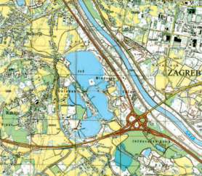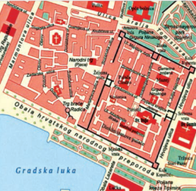  a)_______________ b) _________ c) ______________  9. Navedite praktičnu primjenu prikazanih geografskih karti.  Pokraj topografskog znaka na crtu upiši njegov naziv.   ________________ ______________ ______________ _____________  10. Kako dijelimo geografske karte prema sadržaju?  11. Navedite obilježja tematske karte uz pomoć političke karte Europe.  12. Prema čemu su razvrstane slijedeće karte?  13. Ispod svake karte napišite vrstu karte.  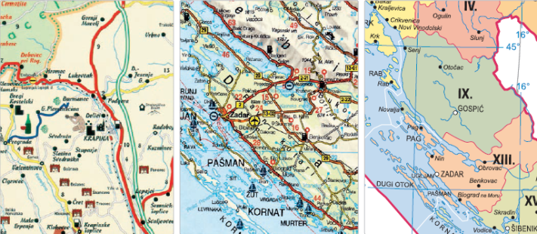  _______________ ________________ ______________  14. Što je geografski atlas?  15. PRAKTIČNI RAD: Prelistajte geografski atlas. Imenujte nekoliko a) topometrijskih karata; b) detaljnih topografskih karata; c) preglednih topgrafskih karata; d) preglednih geografskih karata; e) tematskih karata

Plan školske ploče

Vrste geografskih karata

VRSTE KARATA PREMA MJERILU
topometrijske karte: 1:100 do 1: 10 000
detaljne topografske karte: 1:25 000; 1:50 000;1:100 000
pregledne topografske karte: sitnije od 1:100000 do 1: 500 000
pregledne geografske karte: sitnije od 1:500 000

VRSTE KARATA PREMA SADRŽAJU
topografske karte
tematske karte

- atlas – zbirka geografskih karata

- topografski znakovi

